**Fiche méthode n°1**

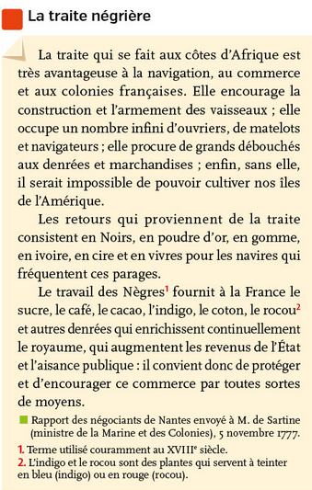

**3e paragraphe :** -mots difficiles : aisance publique

Idée principale : le travail des esclaves fournit de nombreux produits qui enrichissent, augmentent les revenus du roi

La dernière phrase est IMPORTANTE : c’est la justification de la traite. Les marchands la défendent et demandent qu’elle soit encouragée.

**1er paragraphe** : -mots difficiles : *armement, débouchés, denrées*. A définir absolument.

Il faut résumer en une phrase l’idée principale : relever les mots clés : *avantageuse, encourage, occupe un nombre infini, procure, serait impossible*.

La traite est essentielle à de nombreuses activités : navigation, colonies, commerce, emploi

**2e paragraphe** : pas de mots difficiles.

Idée principale : L’Afrique fournit de nombreux produits dont les esclaves

Informations importantes : auteur, nature du document, date…

Titre

Mots difficiles définis